安全评价报告信息公布表
机构名称 | 重庆市安全生产科学研究有限公司 |  |  |  |  | 资质证号 |  |  |  | APJ-（渝）-001
委托单位 | 重庆国储石油集团有限公司土湾加油站
项目名称 | 重庆国储石油集团有限公司土湾加油站
项目类别 | □预评价 ☑现状评价 □验收评价 □其他
所属业务类别 |  | 危险化学品
安全评价过程控制情况
安全评价项目管理 | 项目组组长 |  |  |  | 技术负责人 |  |  |  |  |  | 过程控制负责人
安全评价项目管理 | 肖科 |  |  |  | 刘国勇 |  |  |  |  |  | 冯皓
编制过程 | 报告编制人 |  |  | 报告提交日期 |  |  |  | 报告审核人 |  |  |  | 报告审批人
编制过程 | 肖科、钱鹏 |  |  | 2022.6 |  |  |  | 蔡治勇 |  |  |  | 蔡治勇
姓 名 | 认定专业 |  | 安全评价师从业识别卡/证书编号 |  |  |  |  | 注册安全工程师  注册证号 |  |  |  |  | 是否专职
肖 科 | 化工工艺 |  | S011053000110191001209 |  |  |  |  | / |  |  |  |  | 是
林 波 | 化工工艺 |  | S011053000110192002987 |  |  |  |  | 55190209531 |  |  |  |  | 是
唐 波 | 化工机械 |  | S011053000110192002987 |  |  |  |  | / |  |  |  |  | 是
陈兴勇 | 机械 |  | S011053000110191001247 |  |  |  |  | 55180172489 |  |  |  |  | 是
唐金广 | 电气 |  | 1500000000301150 |  |  |  |  | 55190209582 |  |  |  |  | 是
王 梅 | 电气 |  | S011053000110191001147 |  |  |  |  | 55090076425 |  |  |  |  | 是
刘 陶 | 安全 |  | S011053000110193002461 |  |  |  |  | / |  |  |  |  | 是
钱 鹏 | 安全 |  | 1800000000301246 |  |  |  |  | 55190219580 |  |  |  |  | 是
刘文娟 | 自动化 |  | 1700000000201153 |  |  |  |  | 55140156484 |  |  |  |  | 是
刘国勇 | 化工工艺 |  | 1800000000100099 |  |  |  |  | 55060013805 |  |  |  |  | 是
冯 皓 | 化工机械 |  | S011053000110201000802 |  |  |  |  | 55130140330 |  |  |  |  | 是
蔡治勇 | 安全 |  | 0800000000102949 |  |  |  |  | 55080052964 |  |  |  |  | 是
项目简介 | 项目简介：  重庆国储石油集团有限公司土湾加油站，位于重庆市沙坪坝区下土湾路，占地面积2309m²，站内设有地埋式30m³ 92#汽油罐2个，30m³ 95#汽油罐1个，30m³ 0#柴油罐1个，总储油量105m3（柴油折半计算）；5台双枪单油品加油机（包含：3台92# 汽油双枪单油品加油机，1台95# 汽油双枪单油品加油机，1台0# 柴油双枪单油品加油机）。根据《汽车加油加气加氢站技术标准》（GB50156-2021）表3.0.9规定，该加油站属于二级加油站。  现场勘察照片：  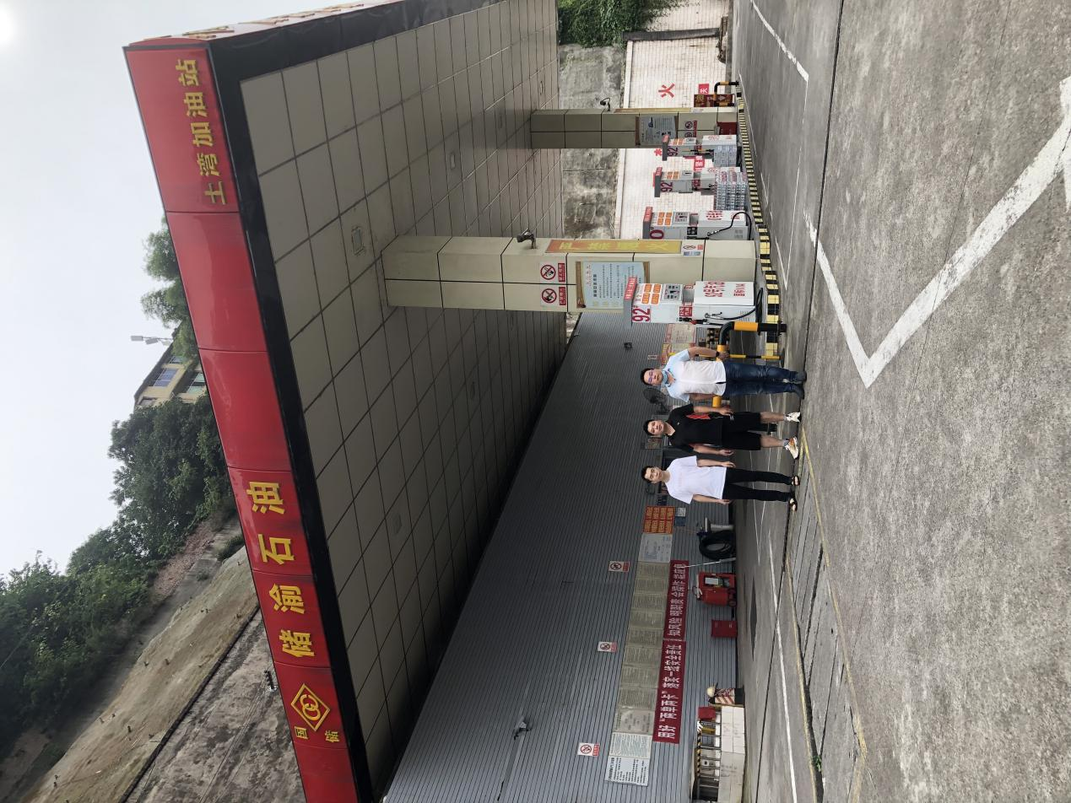
现场开展工作情况 | 勘验人员 |  | 勘验时间 |  |  |  | 勘验任务 |  | 勘验中的问题
现场开展工作情况 | 肖 科 |  | 2022年6月3日 |  |  |  | 现场勘查、资料收集 |  | 见《现场勘查记录》
现场开展工作情况 | 钱 鹏 |  | 2022年6月3日 |  |  |  | 现场勘查、资料收集 |  | 见《现场勘查记录》

